- Профилактика безнадзорности, правонарушений и преступности в МБУК КДЦ «Гашунский» за 2021г.

Виртуальная беседа «Моя ответственность перед законом», направлена на акцентирование внимание подростков на проблемы правонарушений в современном обществе. В ходе данной беседы раскрываются такие понятия, как закон и правонарушение, проступки и преступления, рассматриваются виды уголовной ответственности за различные совершенные деяния.
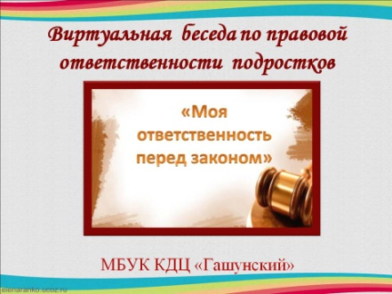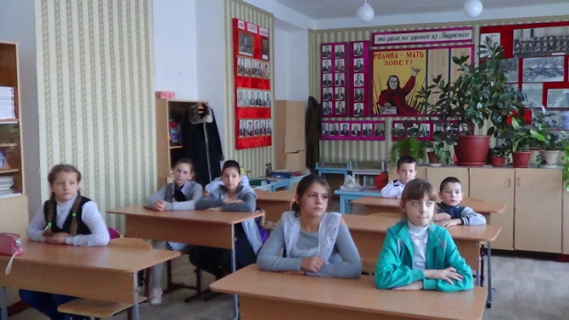
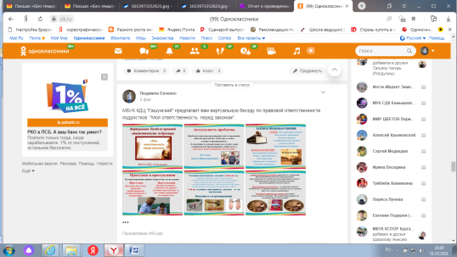
Информационный час по профилактике жестокости, агрессивности, подросткового суицида в детско-подростковой среде «Подростковый суицид: Буллинг – травля в школе». Отношения подростков в рамках современного общества неоднозначны. Буллинг или детская жестокость, привлекает к себе все большее внимание общественности. Данный информационный час позволяет разобраться в причинах, в виде, в типах буллинга. Так же рассказывает о последствиях травли и о мерах наказания за применение буллинга в отношении других.
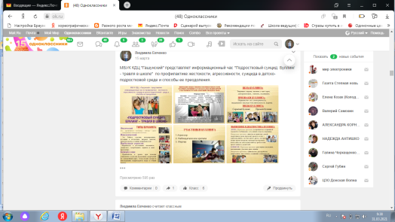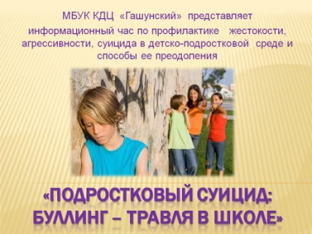

В информационном вестнике «Хулиганство и вандализм - разновидность экстремизма» было рассказано о видах ответственности, о правилах поведения в общественных местах и о недопущении совершения фактов хулиганства и вандализма. Подробно рассказали о вандализме на транспорте, на автобусных остановках, в общественных местах, но и так же на культурных и социально значимых объектах.
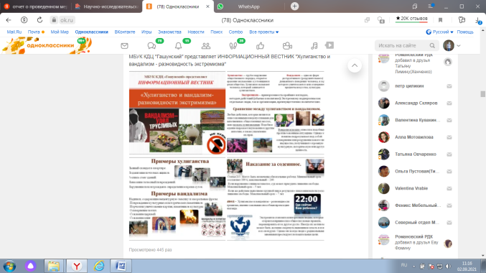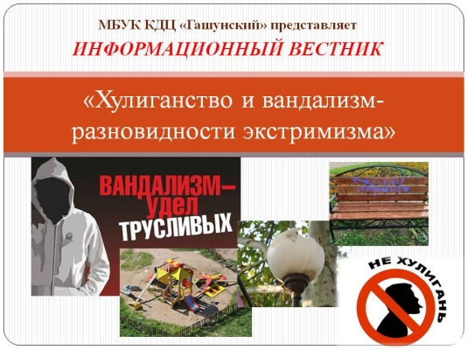
https://ok.ru/profile/519556714148/album/352905696676/912179730340
Многим взрослым трудно понять и принять, что ребенок – равноправный с ними человек, имеющий право на собственные поступки и мнение. Его право, как и право любого человека, нужно уважать и не нарушать. Ребенку с первых лет жизни нужно донести до его сознания, образ мира, дружбы, сотрудничество, терпимости, доброты, ответственности за содеянное, закладывая фундамент нового, миролюбивого и сознательного поколения – людей будущего. Специалисты КДЦ разработали для детей урок правовой грамотности по профилактике правонарушений и безнадзорности «Нет прав без обязанностей, а обязанностей без прав» который поможет детям сформировать знания о правах ребёнка в семье, в общества, развить самоуважение и уважение к другим людям, понять что за любые поступки нужно отвечать.
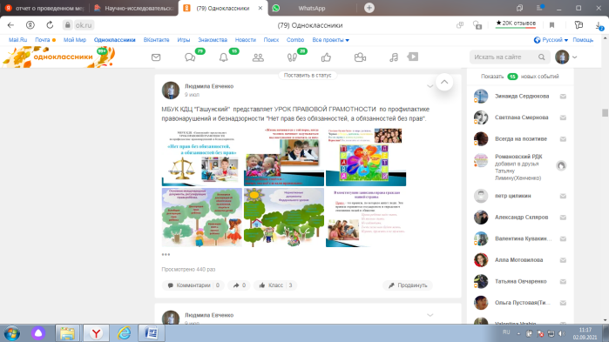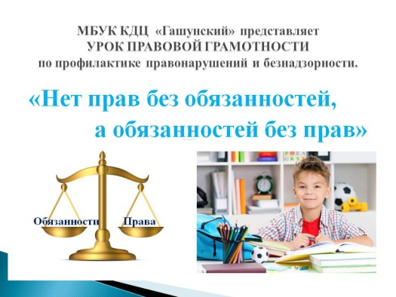
https://ok.ru/profile/519556714148/album/352905696676/912190414244
МБУК КДЦ «Гашунский» на страницах социальных сетей представил для родителей несовершеннолетних детей профилактическую беседу «За что ставят на учет в полицию?». Работники нашли ответы на такие вопросы: куда ставят несовершеннолетних детей за правонарушения, что значит постановка на учет несовершеннолетних, чем грозит постановка на учет, и рекомендации как избежать этого.
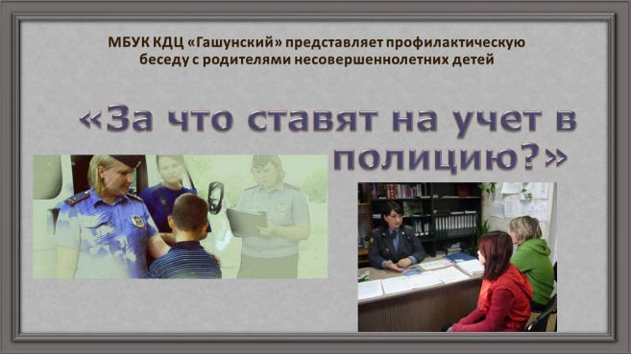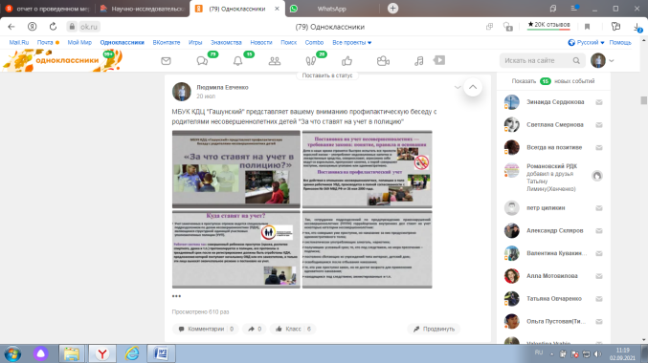
https://ok.ru/profile/519556714148/album/352905696676/912552333220

